易客网安装使用说明

- WampServer2.2安装

1.1安装
- 双击exe安装文件，并选择安装路径，如D:\wamp\，然后按照如下流程安装。
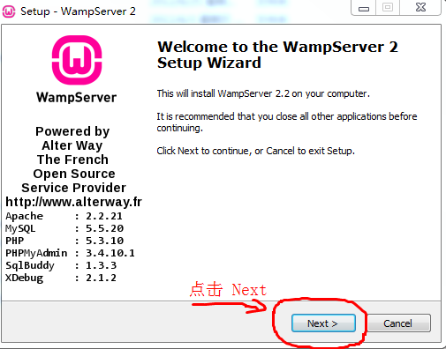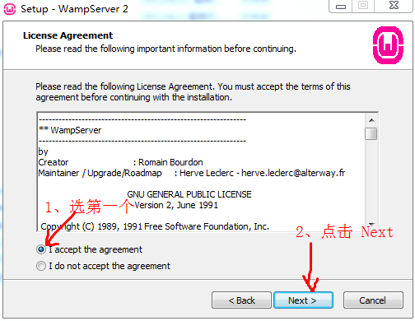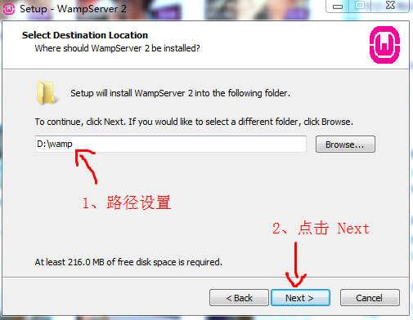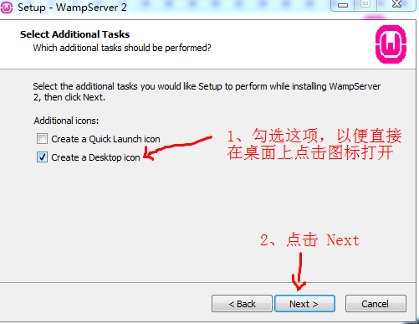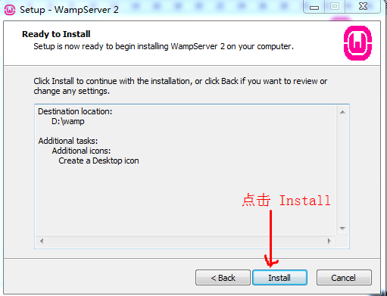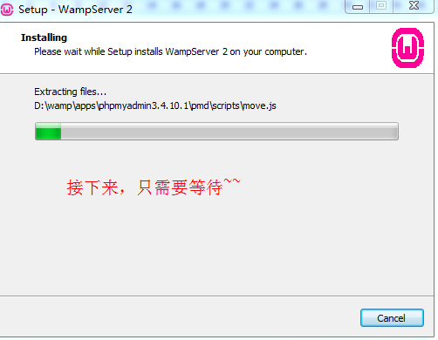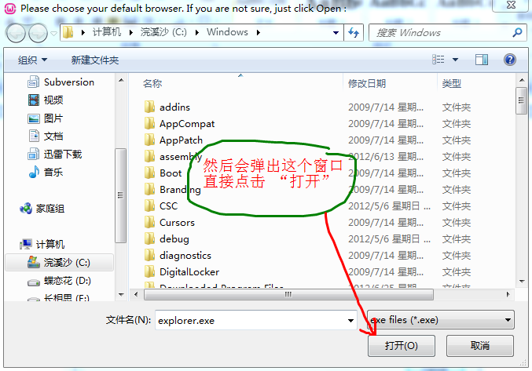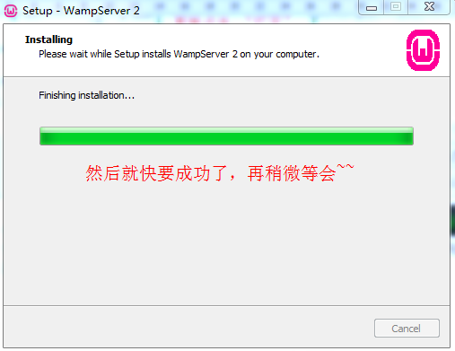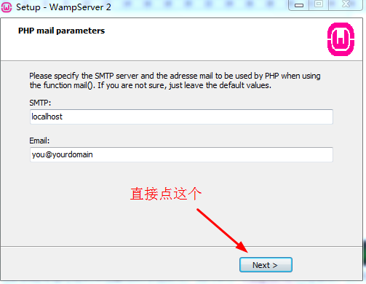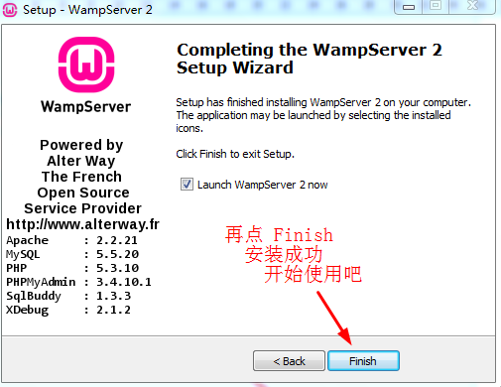

- 安装结束之后，双击桌面上的快捷方式即可打开，然后在右下角会出现图标（），它的颜色会由红色到黄色最后到绿色变化，此时表示WampServer已经启动。打开浏览器在地址栏输入“http://localhost/”就可以看到WampServer的欢迎界面。
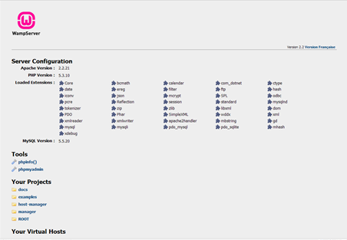

1.2更改菜单语言
在右下角WampServer图标右击Language --> chinese 即可选择简体中文。
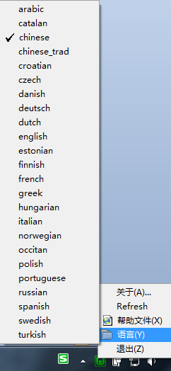

接下来，只需把易客网站的www文件夹里的文件复制到WampServer安装路径里的www文件夹里，如 D:\wamp\www\

- 网站布署
  - 布署源码
把“源码”目录下面所有文件复制到 Wamp 的 www 文件夹下（如 D:\wamp\www ）
  - 数据库
把 源码\private\数据库建模 下的 app_yike2012-2012-6-18.sql 文件导入到数据库。
  - 修改配置文件
到 wamp 的 www 目录下，打开 /system/config.php 文件，修改数据库配置信息。
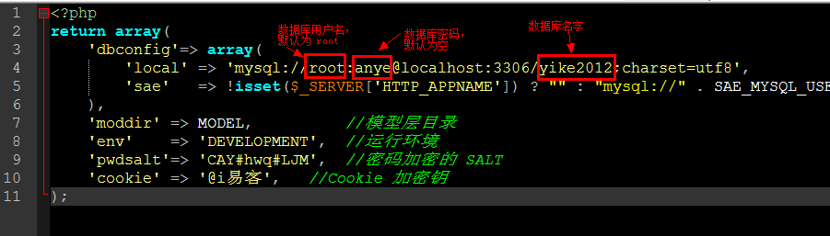
打开 app/database.php 文件，填写数据库配置信息。
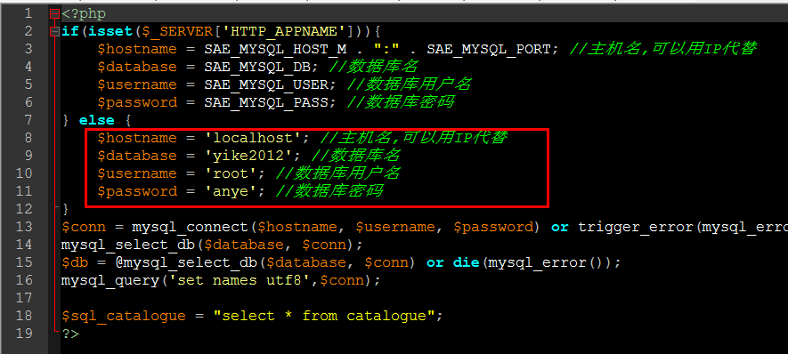
  - Welcome to Yike!
在浏览器中打开 http://localhost/ ，开始你的易客之旅吧！


